今日动态
1月5日 星期一 晴
- 入园情况：
今日来园30位小朋友。没有小朋友请假。
今天大部分的小朋友都在8:20前入园啦！

- 区域活动
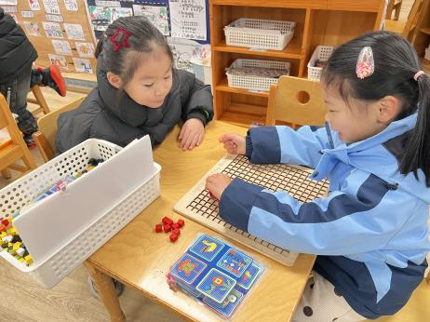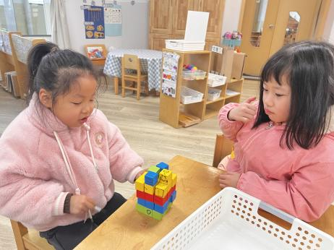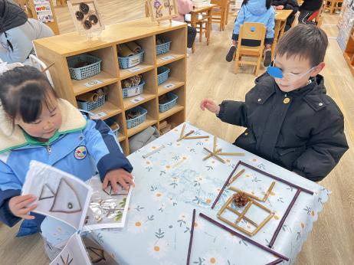
自然材料区
刘芷桐和姜昊言两位小朋友抓了一把木棍，按照图卡上的造型，在拼搭小房子，用长木棍建构房子的轮廓，用短木棒建构房子的窗户和门。
益智区
陈可芯和沙明钰两位小朋友在玩空间想象力的游戏，先将木块按照图卡上的形状进行摆放，然后在猜测运用到的木块数量，记录下来。
益智区
华欣语和刘一凡两位小朋友在玩马赛克拼图，两位小朋友选择了拼小乌龟，先将小乌龟所需要用到的马赛克拼图找了出来。

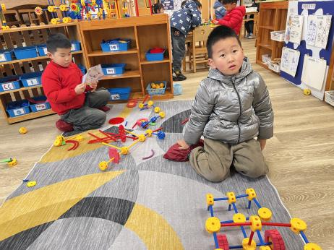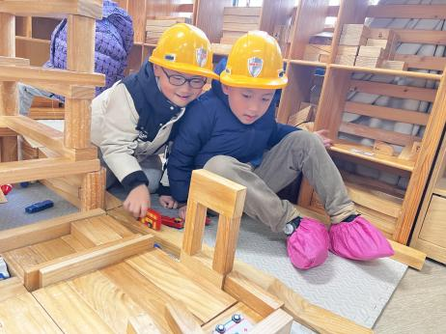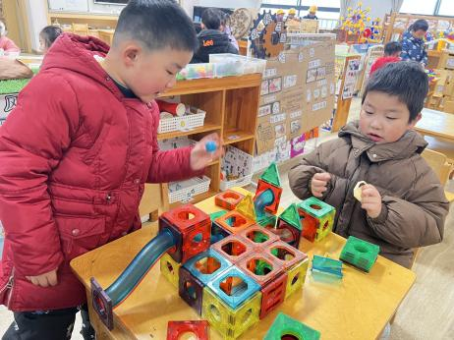
科探区
陈宇杰和李玉轩两位小朋友先建构了3*3的正方形，然后又用轨道连接正方形的前后，让小球行驶。
地面建构区
孙杰文和张铭浩两位小朋友在建构小汽车行驶的路线，并拿了一辆小汽车在模拟行驶路线。
万能工匠区
肖鹏源小朋友用黄色万能点和蓝色、红色的管道建构了一辆坦克，然后用粉色的齿轮建构了坦克的车轮。

3.集体活动
本次活动是围绕民间运动的谈话活动。民间运动是指劳动人民根据日常实践，结合当地民间风俗创编起来的一种活动形式，这些代代相传的游戏健体方式遍及民间，运动的目的是获得身体的健康和心灵的愉悦。在我国，民间运动的种类繁多，如：踢毽子、丢沙包、跳绳、拔河等，其活动器材、方式都各有特色，在活动中也往往会产生很多趣味，这些都可以成为孩子们的谈话内容，本次活动主要是围绕孩子们比较熟悉的民间运动让他们进行讨论，让孩子们对民间运动产生喜爱之情。
大班幼儿都有谈话的经验，知道轮流说、个别说。同时我班大部分幼儿都能用清楚的自己的语言表达自己的意见，并能够大胆的讲述自己的想法，但是仍有部分的幼儿不能认真的倾听他人的话，在他人讲述的时候要抢着讲话。

4.生活活动
早点：鲜牛奶、坚果、饼干。
午饭：肉松饭、肥牛粉丝煲、青菜炒香干、青菜炒香干、鸡毛菜蛋花汤。
点心：三鲜烧麦、酸奶。
水果：梨子、菠萝蜜。

